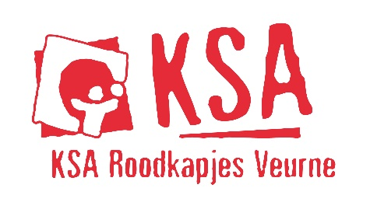
Afkomkalender
JIM
2018 – 2019
Beste Jimmers, dit jaar staan Lara, Leonie, Barbara en Annabelle weer voor jullie klaar. Het thema dit jaar is ‘groei uit jezelf’. Wij hebben er alvast super veel zin in, jullie ook? XOXO de leiding.
Datum? | Wat? | Waar? | Wanneer?
15 september | Startdag | Briekeljong | 13.30 – 16.30 u.
22 september | Activiteit | Briekeljong | 13.30 u.– 16.30 u.
6 oktober | Bosctiviteit | Calmeynbos | 14 – 16.30 u.
19 oktober | Dag van de jeugdbeweging | Op school in uniform | Heel de dag!
27 oktober | Activiteit | Speelplaats College middelbaar | 14 – 16.30 u.
27 & 28 oktober | Mosselweekend | Refter College | Info volgt nog.
10 november | Activiteit (11.11.11- actie) | Markt Veurne | 14 – 16.30 u.
24 november | Activiteit | Briekeljong | 14 – 16.30 u.
8 december | Sintfeestje | Briekeljong | 14 – 16.30 u.
22 december | Kerstfeestje | Briekeljong | 14 – 16.30 u.
5 januari | Filmactiviteit | Briekeljong | 14 – 16.30 u.
2 februari | Activiteit | Briekeljong | 14 – 16.30 u.
15, 16 & 17 februari | JIMweekend | Info volgt nog. | Info volgt nog.
9 maart | Activiteit | Briekeljong | 14 – 16.30 u.
16 maart | Activiteit | Briekeljong | 14 – 16.30 u.
30 maart | Activiteit | Briekeljong | 14 – 16.30 u.
20 april | Vriendjesdag | Briekeljong | 13.30 – 17 u.
4 mei | Activiteit | Briekeljong | 14 – 16.30 u.
18 mei | Strandactiviteit | Ster der Zee, Koksijde | 13.30 u. met de fiets aan Briekeljong – 16.30 u.
20 – 28 augustus | Groot kamp | Den Broekkant  Broekstraat 29  2370 Arendonk | Info volgt nog.
Voor vragen of problemen mag je altijd bellen/mailen naar:
De takverantwoordelijke: Annabelle Dewulf: 0471220492, ksaroodkapjesjim@hotmail.com
De hoofdleiding: Janne Depotter (0496/60.17.18) & Jade Timperman (0483/59.81.23) ksaroodkapjeshoofdleiding@hotmail.com
Bij vragen of problemen i.v.m. financiën mag je altijd mailen naar Leonie Laloo ksaroodkapjesfinancien@hotmail.com

